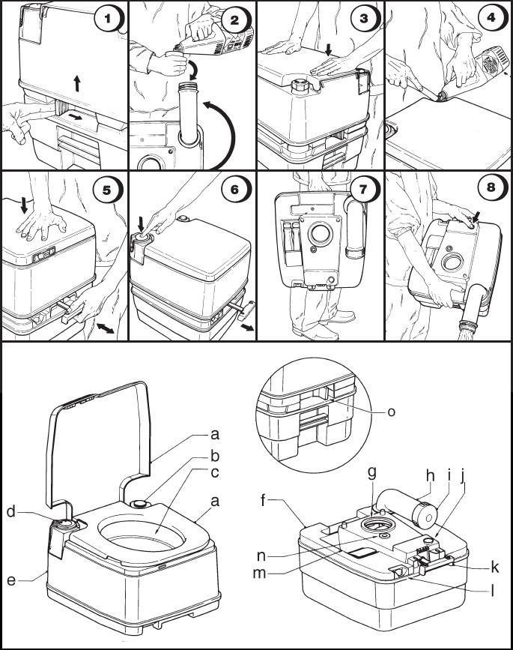
LV Norādījumi par lietošanu
DAĻAS

a. Noņemams sēdekļa vāks
b. Skalošanas ūdens tvertnes vāks
c. Tualetes pods
d. Sūknis (atkarīgs no modeļa)
e. Skalošanas ūdens tvertne
f. Atkritumūdens tvertne
g. Vārsta plāksne
h. Pagriežams snīpis iztukšošanai
i. Iztukšošanas snīpja vāciņš
j. Atveres poga
k. Vārsta rokturis
l. Atkritumūdens līmeņa rādītājs
(ja ir)
m. Tualetes līdzekļu glabātuve
n. Spiediena mazināšanas atvere
o. Slēdzes rokturis

SAGATAVOŠANA LIETOŠANAI
1. Pabīdiet aizšaujamo pa labi, lai varētu noņemt skalojamā ūdens tvertni no atkritumūdens tvertnes.
2. Pagrieziet iztukšošanas snīpi uz augšu, ielejiet Thetford tualetes līdzekli atkritumūdens tvertnē. Pielejiet 2 litrus ūdens.
3. Pagrieziet iztukšošanas snīpi atpakaļ, uzlieciet arī vāciņu un savienojiet abas tualetes daļas, uzspiežot skalojamā ūdens tvertni atkritumūdens tvertnei.
4. Iepildiet skalojamā tvertnē tīru ūdeni. Pievienojiet Thetford Aqua Rinse.

LIETOŠANA
5. Ar uzliktu sēdekli un vāku vienreiz atveriet un aizveriet vārsta plāksni. Spiediens krīt
6. Ar sūkni nolaidiet tualetē ūdeni. Atveriet vārsta plāksni, lai atkritumūdens noplūstu tvertnē. Beigās aizveriet vārsta plāksni.
7. Atvienojiet tualeti un vediet atkritumūdens tvertni iztukšot uz izgāztuvi vai parastu tualeti.
8. Iztukšojiet atkritumūdens tvertni pa snīpi. Iztukšojot turiet atveres pogu nospiestu, lai neizšļakstītos (spiediet tikai, kad snīpis uz augšu). Nelietojiet parasto tualetes papīru, jo var aizdambēties. Lietojiet ātri sadalošos tualetes papīru Thetford Aqua Soft! Ziemā lietot tikai apsildītās telpās!

GLABĀŠANA UN TĪRĪŠANA
Glabāt tīrā, sausā vietā. Izņemt baterijas (ja ir). Blīves ir jāieziež. Netīrīt ar sadzīves līdzekļiem, jo var izraisīt sūci. Vislabāk – ar Thetford izstrādājumiem.

